Étude par écrit et devoirs de la semaine:

Français: Les Inséparables pp. 7, 9 et 18 Math.: Décimale pp. 13, 14 et 19

Cercle littéraire: Vous avez jusqu’au 18 octobre… Si vous lisez quelques pages chaque jour,
vous terminerez ce défi avec brio! (Jeudi, vous rencontrerez votre équipe pour 10 minutes pour la dernière fois.)

RECHERCHE ET AFFICHE RÉGION TOURISTIQUE: D’ici jeudi, vous terminerez votre affiche indiquant 8 « informations » (2 sur la géographie / 2 sur l’histoire / 2 sur des attraits touristiques / 2 sur des événements). Vous disposez d’un carnet touristique dans lequel vous pouvez trouver la presque totalité des infos, mais il est possible qu’il vous soit davantage pratique de chercher à la maison sur Internet avec le soutien d’un parent. Organisez-vous bien, et visez la simplicité!

Pour l’animation du Cercle littéraire du 18 octobre de 8h45 à 9h30, nous recherchons cinq parents bénévoles qui accepteront de s’asseoir avec une équipe pour coordonner la discussion. Contactez-moi si vous êtes disponibles et intéressés; je vous expliquerai davantage. MERCI
Anglais:

musique:

français grammaire: homophones: ÇA-SA (agenda p.38 lignes 208 et 209)
la formation des féminins, règle numéro 1 (agenda p. 29)
les noms féminins en -EUR : règle numéro 2 (agenda p. 29)
les pronoms personnels de conjugaison (cahier Les Inséparables p. 9… auxquels vous pourriez ajouter iel)
les déterminants définis (tableau, agenda p. 27) (+ revoir les déterminants possessifs et les démonstratifs)

vocabulaire: liste 3 Le son [CH], agenda p. 45 Seulement les 15 mots que nous mettrons en fluo lundi…

conjugaison: verbe AIMER: indicatif (présent, passé composé, imparfait, plus-que-parfait, passé simple et
futur simple).
Travaillez ce verbe en fonction du radical (AIM-) et du suffixe(les terminaisons!) afin d’être capable de
conjuguer la majorité des verbes du 1er groupe (agenda p. 30 #37)
Distinguez MODES et TEMPS, et revoyez l’étude de la semaine dernière: Grammaire de base, p.123 à 129.

mathématiques:
table de 4 (jusqu’à x 12) (site d’Alloprofrecherche « trucs pour apprendre les tables par cœur »)
poursuivre la maîtrise de la multiplication par un nombre à 2 et 3 chiffres (qu’on appelle «en colonne»; on
dit aussi «poser sa multiplication»).
lorsque vous multipliez, faites la preuve par 9 (voir « Coffre à outils p. 56» sur le site de Paul-Bruchési)
cette semaine, nous commencerons à diviser en crochet avec reste…
revoir la valeur de position dans un nombre, et «combien il y a de»… (Les savoirs de Décimale p. 8)
savoir ce que veut dire «estimer les résultats» (ou «faire une approximation du résultat»).
Étude:

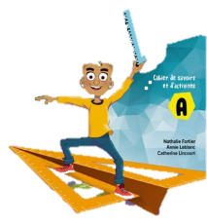

Mot maison-école: ___________________________________________________________

_____________________________________________________________________________________
62
suite au verso
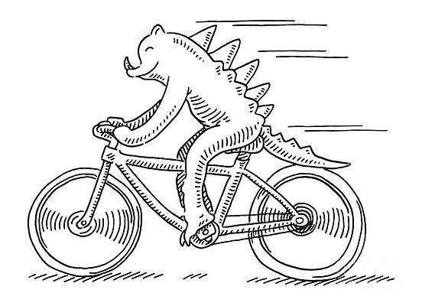

Au jour le jour:

lundi (présence de M. Zacharie): 11h03 Anglais  mardi: 8h50 sciences PM Cybersavoir et MUSIQUE  16h00 à 16h30 Aide aux devoirs  mercredi: AM Cybersavoir  midi Génies en herbe avec les équipes Alpha et Delta  PM éducation physique (1/2) et Conseil de coopération | jeudi: 9h45 éducation physique  18h30 RENCONTRE DE PARENTS DANS LA CLASSE  (sans enfant)  19h30 ASSEMBLÉE GÉNÉRALE DE L’ÉCOLE  vendredi JOURNÉE PÉDAGOGIQUE

N’oubliez pas que vous devez remettre votre contrôle de leçons corrigé et signé au plus
tard le mardi matin.

Théâtre parascolaire: Si vous êtes intéressé, ne tardez pas à remettre votre coupon-réponse! Il n’y a que 12
places disponibles!

Billets de fierté: Lorsque vous recevez un billet de fierté, faites-le rapidement signer
et déposez-le dans la boîte de tirage dans la classe. Soyez-en fier-ère!

֍ Devise de classe: Mercredi au Conseil de coopération, nous voterons notre devise.

Les devoirs et l’étude (qui vont de pair, car ils abordent généralement les mêmes connaissances à développer et à maîtriser) devraient prendre en moyenne un minimum de 40 minutes et un maximum de 60 minutes par soir. Cela dépend évidemment de nombreux facteurs dont les difficultés de l’enfant, l’endroit de travail, les habitudes familiales, etc. Cette période permet à l’enfant d’apprendre à s’organiser, renforce son autonomie et son sentiment de compétence, lui offre une période d’apprentissage dans des conditions plus silencieuses que ce qu’il vit parfois à l’école, et l’aide à se projeter dans les jours à venir (planifier l’aide et les explications qu’il demandera, et stimuler son intérêt lors des explications). Au-delà de 60 minutes, nous devrions nous rencontrer afin d’en discuter et développer des solutions respectueuses de vos réalités.
Mot aux élèves et aux parents:

Aide aux devoirs:
61
Mardi, 16h00 à 16h30, se tiendra l’aide aux devoirs (qui peut également servir de moment de récupération!). Si vous permettez à votre enfant de demeurer à l’aide aux devoirs, veuillez remplir:

J’autorise mon enfant à rester en classe pour l’aide aux devoirs, mardi 13 septembre.

Il-elle quittera à ___h____ pour revenir seul(e) à la maison quelqu’un l’attendra à la sortie
(16h30 est l’heure maximale) retourner au service de garde

votre signature

59

